**Les Amis de Vitotel**

Association loi 1901 n° W273001768

Mairie de Vitot

27110 Vitot

Courriel : [contact@vitotel.fr](mailto:contact@vitotel.fr)

[www.vitotel.fr](http://www.vitotel.fr)

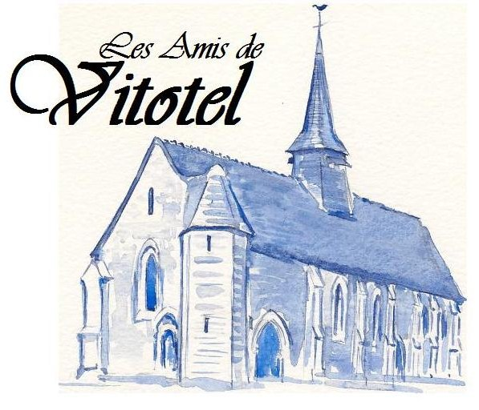

Le 6 mars 2012

Madame, Monsieur.

L’association « les Amis de Vitotel » a été créée en mars 2010 afin de sauvegarder l’église Saint Michel de Vitotel.

Vous êtes adhérent de cette association et nous vous remercions vivement de nous avoir rejoints.

**Nous vous invitons à notre Assemblée Générale qui aura lieu le mardi 3 avril 2012 à 18 h 30 à la mairie de Vitot. L’ordre du jour sera : rapport moral 2011, rapport financier 2011, le point sur les travaux et questions divers.**

Comme vous le savez, la foudre est tombée le 23 août 2011 sur la flèche du clocher de l’église Saint Michel de Vitotel. Depuis, l’accès au site de Vitotel est interdit par arrêté municipal pris sur la demande de la DRAC. De ce fait, aucune manifestation ne pourra être organisée en 2012 à Vitotel. Néanmoins, nous souhaitons que vous nous apportiez vos idées lors de cette assemblée générale afin d’organiser en d’autres lieux quelques évènements, toujours dans le but d’alimenter nos fonds en vue d’effectuer les travaux d’entretien, autre que ceux nécessité par l’accident d’août dernier, de notre église.

Si vous ne pouvez pas assister à cette assemblée générale, nous vous demandons de bien vouloir envoyer votre pouvoir, par courriel ou par courrier, à l’aide du document ci-joint.

D’autre part n’hésitez pas à parler de Vitotel et des « Amis de Vitotel » afin de susciter de nouvelles adhésions. Vous pouvez trouver un formulaire d’adhésion à l’adresse : http://vitotel.free.fr/bulletin.pdf

En espérant vous rencontrer lors de l’assemblée générale et des manifestations organisées par l’Association des Amis de Vitotel, nous vous prions de bien vouloir recevoir l’expression de nos sentiments les meilleurs.

Le Président : Francis Durand